PAVIMENTACIÓN DE VÍA CANCHALA – MONCONDINO SERÁ UNA REALIDAD LUEGO DE LA APROBACIÓN EN OCAD DE 6.000 MILLONES DE PESOS PARA SU CONSTRUCCIÓN

Otro de los importantes proyectos para Pasto, aprobado en el OCAD Pacífico celebrado la semana pasada en la ciudad, fue de la pavimentación de la vía Canchala – Moncondino, que será financiado con 6.000 millones de pesos, procedentes del Sistema General de Regalías. A este proyecto se sumarán 1.000 millones de pesos aportados por la Alcaldía de Pasto con el fin de mejorar las condiciones de vida y acceso de los habitantes de este sector.
El secretario de Infraestructura municipal Luis Antonio Uasapud Eraso, precisó que este proyecto contempla la pavimentación de 1.630 metros, así como la construcción de alcantarillado pluvial y sanitario, cámaras y bordillos en concreto. “Este proyecto beneficiará a todos los habitantes de la cabecera municipal pues es una de las entradas que tiene Pasto desde la variante, lo cual descongestionaría el ingreso de vehículos hacia el centro urbano de la ciudad”, explicó el funcionario.
Actualmente se vienen adelantando los estudios previos de este proyecto, que ya tiene listos los estudios técnicos que fueron aprobados por el Ocad. Esta importante obra para el municipio de Pasto tendría una duración de 10 meses, más el tiempo de duración de la etapa de contratación y llegada de recursos.

“Es nuestro alcalde Pedro Vicente Obando quien ha estado pendiente de estos proyectos, no solamente de la pavimentación Canchala – Moncondino, sino de muchas más iniciativas que benefician a la comunidad pastusa como la construcción del merado El Potrerillo”, agregó el secretario de Infraestructura municipal Luis Antonio Uasapud.
información: Secretario de Infraestructura, Luis Antonio Uasapud Erazo. Celular: 3168322121
Somos constructores de paz

POSITIVO BALANCE DURANTE OPERATIVOS PARA ERRADICAR TRABAJO INFANTIL
Y MENDICIDAD
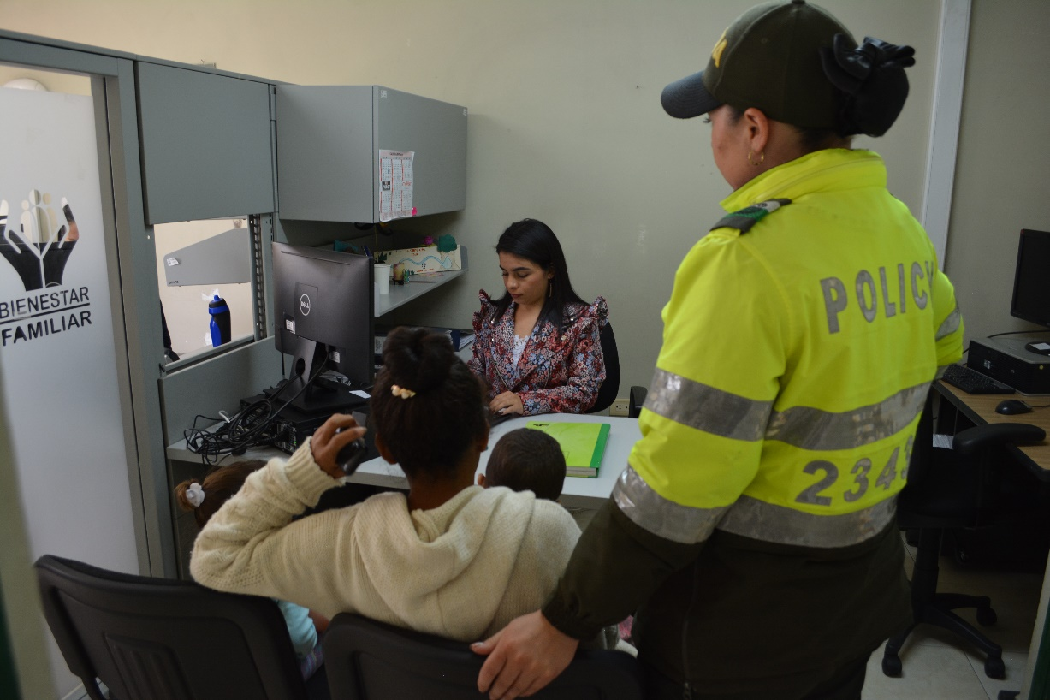

La Alcaldía de Pasto, a través de las secretarías de Gobierno, Bienestar Social, las subsecretarías de Convivencia y Derechos Humanos, el Instituto de Bienestar Familiar y Policía Metropolitana logró la protección de 26 niños, niñas y adolescentes durante los operativos realizados para erradicar el trabajo infantil y mendicidad.
Estas actividades ilegales, que en su mayoría son practicadas por migrantes venezolanos, buscan que los menores de edad no sean instrumentalizados para ejercer la mendicidad en calles y semáforos de Pasto. Los operativos se realizaron en lugares estratégicos donde previamente se había identificado esta problemática.
De esta manera funcionarios de la Secretaría de Gobierno llegaron hasta la Avenida de Los Estudiantes, Avenida Boyacá y El Potrerillo, con el fin proteger a los niños y sensibilizar a padres de familia para que eviten realizar estas actividades ilegales cuyas sanciones se encuentran en el Código de la Infancia y Adolescencia.
Los 26 menores de edad quedaron a disposición del Icbf quien realizará el debido proceso y custodiará sus derechos. Desde la Administración Municipal se indicó que se continuarán realizando estas acciones a fin de garantizar plenamente el bienestar de todos los niños, niñas y adolescentes que se encuentren en Pasto.
Información: subsecretario de Convivencia, Víctor Domínguez - Celular 3183500457
Somos constructores de paz

COMUNIDAD SE UNIÓ A LA DONACIÓN DE AGUA Y ALIMENTOS NO PERECEDEROS, DURANTE “HIP HOP POR LA GUAJIRA”
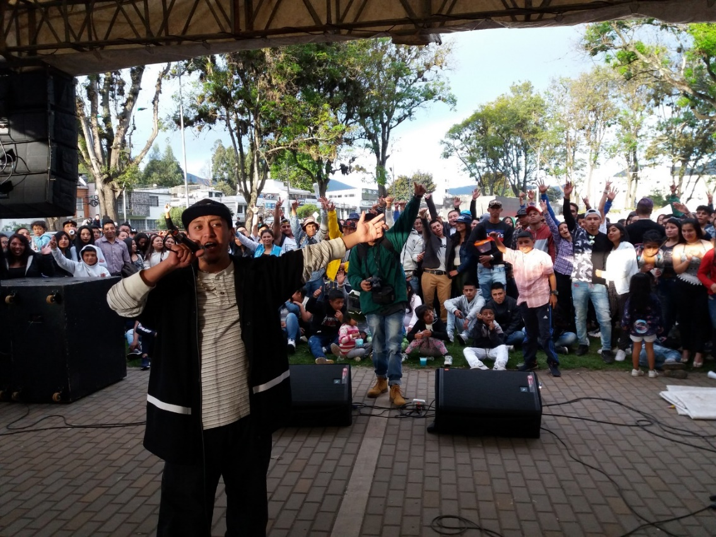
De manera positiva, la comunidad pastusa respondió llevando sus donaciones de agua y alimentos no perecederos al evento “Hip Hop por la Guajira”, convocado por el Colectivo Freeshofia, con el apoyo de la Alcaldía de Pasto, Ejército, Policía y el Comité Municipal de Cultura Ciudadana.
El evento musical reunió a un selecto grupo de intérpretes y bailarines del hip hop de Pasto, Túquerres, Bogotá y Ecuador, quienes, a través de su género urbano, expresaron solidaridad con la situación vulnerable que vive un amplio sector de la población del departamento de la Guajira.
Oscar Chana, representante del Colectivo Freeshofia, expresó que esta es una oportunidad para continuar avanzado en el proyecto de convivencia y desarme de la comuna Diez, que lidera junto a otros jóvenes de este sector de Pasto; y destacó además el compromiso social del Alcalde Pasto, Pedro Vicente Obando Ordóñez, en este proceso de pacificación del municipio.
Por su parte, la teniente Tatiana Ramírez Chávez destacó el acompañamiento de la Policía Nacional a estas iniciativas, que buscan mejorar la calidad de vida de niños, niñas, adolescentes y jóvenes en condición de vulnerabilidad, frente al consumo de drogas y pandillismo.
Liliana Montufar Andrade de la Secretaría de Cultura resaltó la labor altruista de los integrantes del Colectivo Freeshofia y de la labor que adelanta el Comité Municipal de Cultura Ciudadana, frente a los temas de sensibilidad social y de los procesos de convivencia, en el marco del Plan de Desarrollo Pasto educado constructor de Paz.
Información: Secretaria de Cultura, José Ismael Aguirre Oliva, Teléfono 3012525802
Somos constructores de paz

HASTA EL 2 DE JUNIO SE REALIZARÁN LAS FIESTAS PATRONALES DE NUESTRA SEÑORA DE LA VISITACIÓN, CORREGIMIENTO DE MOCONDINO
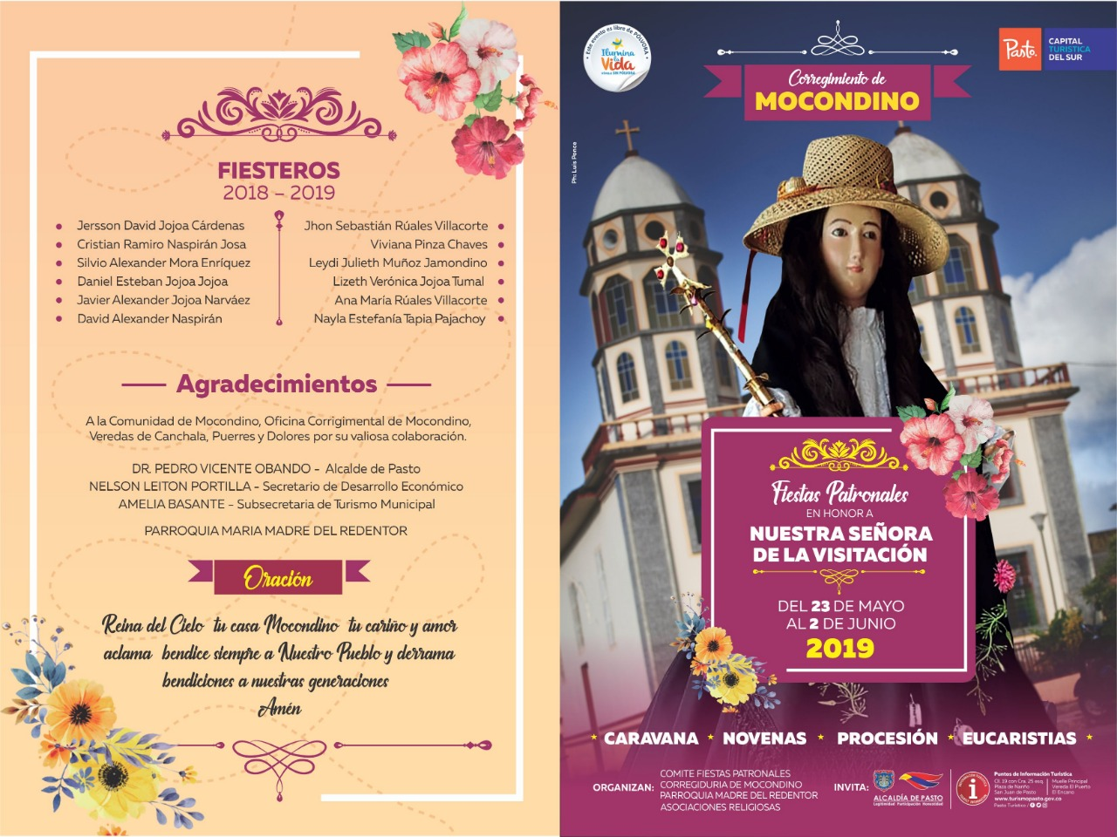
Con el propósito de apoyar las actividades que promocionan la visita a sitios turísticos importantes del área rural del municipio de Pasto, la Administración Municipal con el apoyo de la Secretaría de Desarrollo Económico y Competitividad y la Subsecretaría de Turismo invitan a la ciudadanía a participar de las fiestas patronales en honoro a Nuestra Señora de la Visitación en el corregimiento de Mocondino. La conmemoración está acompañada de diferentes actividades como presentación de murgas, comparsas, música de viento entre otras, que se llevan a cabo con la participación de la comunidad en general.
Toda la programación se encuentra publicada en las páginas oficiales de la Subsecretaría de Turismo a través de Pasto Turístico, en Facebook y Twitter, así como en el portal web: www.turismopasto.gov.co
Información: Subsecretaria Turismo Amelia Yohana Basante Portillo, Celular: 317 7544066
Somos constructores paz
EN OPERATIVOS DE CONTROL FUERON SELLADOS 3 ESTABLECIMIENTOS COMERCIALES
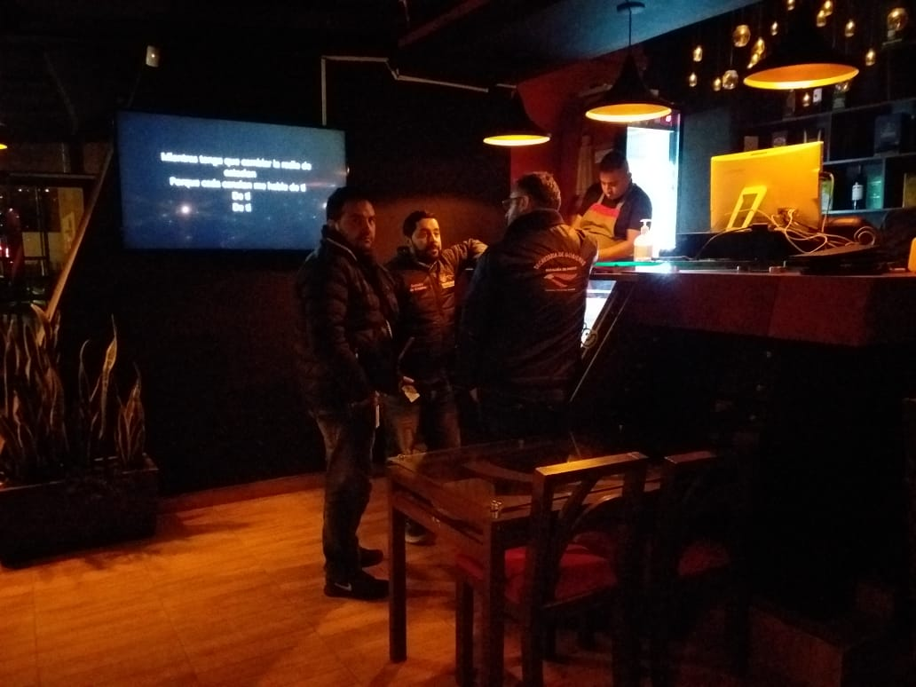
El pasado fin de semana, las subsecretarías de Convivencia y DD HH, de Control y Personal de la Secretaria de Gobierno, desarrollaron operativos en Pasto con el fin de verificar el cumplimiento de la normatividad para el funcionamiento de los establecimientos comerciales.
Durante estas acciones, los funcionarios de la dependencia también verifican que en estos sitios no se encuentren menores de edad, dando cumplimiento al decreto 0475 del 2018.
En estas actividades se procedió al cierre de tres establecimientos, ubicados en el sector del Parque Bolívar y Avenida Panamericana, por incumplir con los límites de sonometría, falta de documentación y presencia de un menor de edad.
Información: subsecretario de Convivencia, Víctor Domínguez - Celular 3183500457
Somos constructores de paz

SECRETARÍA DE GESTIÓN AMBIENTAL REALIZÓ MINGA AMBIENTAL EN EL BARRIO SANTA BÁRBARA

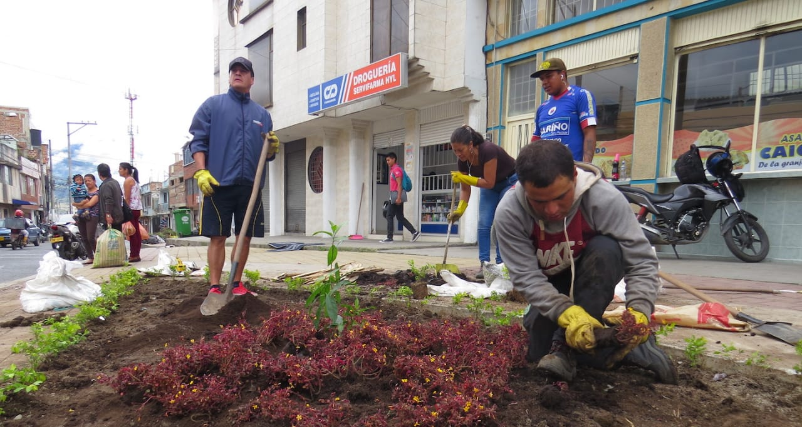
Con el fin de promover la conservación de espacios verdes, la cultura ambiental y la sostenibilidad de los territorios, la Alcaldía de Pasto a través de la Secretaría de Gestión Ambiental junto a su operador EMAS, y comunidad del barrio Santa Bárbara, realizaron jornada de adecuación y ornamentación de jardines en parques Bio saludables en el sector de la calle 20.
La jornada inició con previo diseño y planificación de actividades con el comité ambiental de los parques Biosaludables, quienes realizaron la solicitud correspondiente a la Administración Municipal, posteriormente se realizó la visita y medición de espacios a intervenir, finalmente y mediante el desarrollo de una minga comunitaria, se procedió al embellecimiento de las zonas verdes, contando con la participación comunitaria, que apoyó en la adecuación de jardineras y la siembra de plantas ornamentales.
Durante la actividad se sembraron plantas de diferentes especies entre ellas: Durantas, Gitanas moradas, trébol miniatura roja, Duranta arbustiva, Begonias y Jazmín nocturno. De esta forma se logró recuperar algunos espacios por donde la gente frecuentaba pasar, por tal razón la Administración Municipal hace un llamado a la comunidad para que den uso apropiado de los jardines y se realice su respectivo mantenimiento, que puede ser mediante desyerbe y riego quincenal o mensualmente.
Por su parte Omaira Ramírez integrante del comité ambiental del barrio Santa Bárbara, manifestó su agrado por la gestión lograda en articulación con la Alcaldía. “Me parece importante realizar estas obras que forman parte de la vida de cada uno de nosotros ya que mejoran nuestro barrio. La tarea es entonces el cuidado y mantenimiento que es un compromiso con la naturaleza”, señaló.
Información: Secretario Gestión Ambiental Jairo Burbano Narváez. Celular: 3016250635
Somos constructores de paz

ALCALDÍA DE PASTO INVITA AL PRIMER TOUR DE LA ESPERANZA, VEREDA EL MOTILÓN, CORREGIMIENTO DE EL ENCANO
La Alcaldía de Pasto a través de la Secretaría de Desarrollo Económico y la Subsecretaría de Turismo, en apoyo y en articulación con la comunidad de la vereda El Motilón, corregimiento de El Encano, invitan a la ciudadanía en general a participar del Primer Tour de La Esperanza, que se realizará el próximo 2 de junio.
La actividad tendrá su trayectoria de la siguiente manera:
• 8:00 a.m.: salida desde Pasto, concentración Iglesia Santo Sepulcro.
• 9:00 a.m.: llegada restaurante Mamá Esperanza, vereda el Motilón, bienvenida con desayuno.
• 10:00 a.m.: salida a la vereda Santa Teresita, reserva natural el Pescador Lucero y Rio, entrega de refrigerio.
• 12:30 m: almuerzo típico, vereda El Motilón, restaurante Mamá Esperanza.
• 3:00 p.m.: recorrido vereda El Motilón, degustación de vinos artesanales, visita a La Cruz y a la capilla Nuestra Señora del Rosario.
• 4:00 p.m.: serenata de acción de gracias.
• 5:00 p.m.: retorno a Pasto.
Para mayores informes y reservas se pueden comunicar al 3215817610-3126502888-3117490838.
Información: Subsecretaria Turismo Amelia Yohana Basante Portillo, Celular: 317 7544066
Somos constructores paz

SECRETARÍA DE GOBIERNO ENTREGÓ ALARMAS COMUNITARIAS EN LA VEREDA EL MOTILÓN DEL CORREGIMIENTO DE EL ENCANO
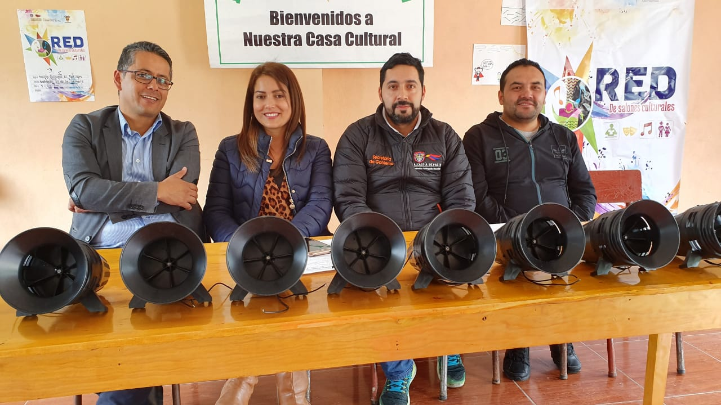
En el marco de la estrategia de Participación y Seguridad para la Convivencia Ciudadana y Comités de Paz – Codepaz, la Alcaldía de Pasto a través de la Secretaría de Gobierno, entregó alarmas comunitarias en la vereda El Motilón del Corregimiento de El Encano.
El Subsecretario de Control de la Alcaldía de Pasto, Diego Hidalgo, dijo que a través de esta entrega se busca fortalecer la seguridad y la sana convivencia en la vereda Motilón, contrarrestando situaciones como el abigeato. “También es una entrega que aporta al tema de gestión del riesgo, considerando que este sector tiene antecedentes naturales”, subrayó el funcionario.
La comunidad destacó el liderazgo del Gobierno Local para promover iniciativas como estás, que propenden por el bienestar de los habitantes de los sectores rural y urbano. Carlos Narváez, habitante de la vereda El Motilón, manifestó: "Las alarmas son valiosas y son una herramienta que contrarresta la inseguridad, y eso nos dan más tranquilidad”, puntualizó.
Información: Subsecretario de Control, Diego Hidalgo Celular: 3016835212
Somos constructores paz

POR OBRAS EN LA CARRERA 27 CON CALLE 16, OCHO RUTAS CAMBIAN TEMPORALMENTE SU RECORRIDO
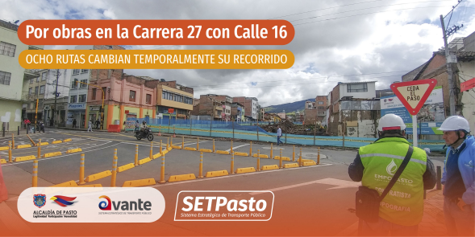
A partir de esta semana, ocho rutas del Sistema Estratégico de Transporte Público de la ciudad de Pasto modificarán su recorrido, debido a las obras de construcción de la red de alcantarillado y mejoramiento hidráulico de la red de acueducto que adelanta EMPOPASTO en el sector de la carrera 27.
En esta primera etapa, debido al cierre de la intersección de la calle 16, las rutas: C1, C2, C3, C4, C10, C16, E1 y E3 cambiarán su recorrido de la siguiente manera:
- La ruta C1, avanzará por la carrera 29 hasta tomar la calle 21para continuar con su trayecto frecuente.
- La ruta C2, realizará su recorrido normal por la carrera 22 tomando la calle 16 transitando por la misma hasta la carrera 24 donde avanzará hasta la calle 14 (sector Bombona) para tomar la carrera 30 hasta la calle 16 y avanzar en su recorrido.
- La ruta C3, transitará por la carrera 22, para tomar la calle 16 transitando por la misma hasta llegar a la carrera 24 hasta la calle 14 y retomar la carrera 27.
- La ruta C4, recorrerá la calle 16 hasta llegar a la carrera 24, por donde subirá hasta tomar la calle 14 y conectar con la carrera 27 y así continuar con su recorrido habitual.
- La ruta C10, transitará por la calle 16 hasta la carrera 26 donde bajará para tomar la calle 18 y continuar con su recorrido normal.
- La ruta C16, avanzará en su recorrido habitual por la calle 18 hasta la carrera 24 donde tomará la calle 14 que transitará hasta llegar a la carrera 27 para continuar su ruta normal.
- La ruta E1, transitará por la calle 16 hasta la carrera 26 donde tomará la calle 18 para continuar su recorrido habitual.
- La ruta E3, su recorrido se realizará con normalidad hasta la calle 20, donde tomará la carrera 24 hasta la calle 14 transitando la misma hasta la carrera 27 y seguir su recorrido normal.
El cambio de las rutas anteriormente mencionadas será temporal, en el entendido que a medida que avancen las obras sobre la carrera 27 los recorridos habituales de las rutas retomarán sus trayectos, para lo cual se estima un tiempo de 4 meses.
Avante SETP sigue trabajando en la implementación de un Sistema Estratégico de Transporte Público cómodo, eficiente y seguro.
Información: Gerente Avante - Jairo López. Celular: 3233179821
Somos constructores de paz

CRONOGRAMA DE BIOMETRIZACIÓN (REGISTRO DE HUELLAS) – ZONA RURAL
UNICAMENTE PARA ADULTOS MAYORES QUE COBRAN SUBSIDIO ECONÓMICO
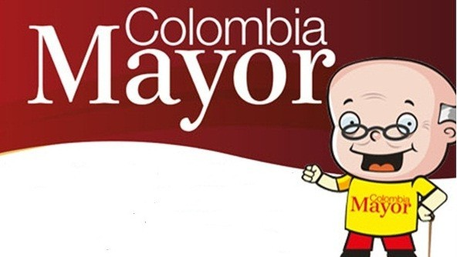
Atendiendo las instrucciones del Gobierno Nacional, la Secretaría de Bienestar Social, comunica únicamente a los adultos mayores que reciben el subsidio económico del “Programa Colombia Mayor” en los corregimientos, que, a partir del 31 de mayo hasta el 10 de junio del presente año, se llevará a cabo el proceso de biometrización en la zona rural de Pasto, a través del cual se registrará huellas garantizando seguridad en el proceso de pagos de los beneficiarios.
Lo anterior debido al cambio de entidad pagadora, pasando de Efecty Servientrega A Supergiros, estableciendo que, de junio en adelante, se continuará cancelando las nóminas de forma mensual en los puntos de servicio autorizados por Supergiros.
Se solicita a los beneficiarios, del “Programa Colombia Mayor” atender al siguiente cronograma, además se requiere a los beneficiarios, presentar cédula original, un número celular de contacto, factura de agua o energía de la residencia actual, con el fin de registrar datos de identificación de forma ágil y precisa.

FECHA | CORREGIMIENTO | N. DE PERSONAS | LUGAR DE PAGO | HORARIO
SOLO BIOMETRIZACIÓN SUPERGIROS 31 MAYO 2019 VIERNES | CATAMBUCO | 820 | Sala de velación | BIOMETRIZACIÓN 9:00 AM a 4:00 PM
 | ENCANO | 450 | Salón Multiple | BIOMETRIZACIÓN 7:00 AM a 12:00 M
 | OBONUCO | 150 | Salón Comunal | BIOMETRIZACIÓN 2:00 AM a 5:00 PM
SOLO BIOMETRIZACIÓN SUPERGIROS 1 JUNIO 2019 SABADO | MOCONDINO | 190 | Salón Comunal | BIOMETRIZACIÓN 8:00 AM a 12:00 M
 | MORASURCO | 100 | Salón Comunal | BIOMETRIZACIÓN 8:00 AM a 12:00 M
 | MAPACHICO | 59 | Salón Cultural | BIOMETRIZACIÓN 2:00 AM a 5:00 PM
 | TESCUAL | 70 | Salón Comunal Tescual | BIOMETRIZACIÓN 2:00 AM a 5:00 PM
BIOMETRIZACIÓN SUPERGIROS 4 JUNIO 2019 MARTES | LA LAGUNA | 240 | Salón Comunal | BIOMETRIZACIÓN 8:00 AM a 11:00 AM
 | CABRERA | 131 | Salon Cultural | BIOMETRIZACIÓN 8:00 AM a 11:00 AM
BIOMETRIZACIÓN SUPERGIROS 5 JUNIO 2019 MIERCOLES | LA CALDERA | 112 | Salón Cultural | BIOMETRIZACIÓN 8:00 AM a 11:00 M
 | GENOY | 170 | Casa Cabildo Indigena | BIOMETRIZACIÓN 8:00 AM a 11:00 AM
BIOMETRIZACIÓN SUPERGIROS 6 JUNIO 2019 JUEVES | JONGOVITO | 150 | Salón Comunal | BIOMETRIZACIÓN 8:00 AM a 11:00 AM
 | GUALMATAN | 105 | Casa Cural | BIOMETRIZACIÓN 8:00 AM a 11:00 AM
BIOMETRIZACIÓN SUPERGIROS 7 JUNIO 2019 VIERNES | SANTA BARBARA | 298 | Salón Comunal de eventos | BIOMETRIZACIÓN 8:00 AM a 12:00 M
 | SOCORRO | 132 | Salón Comunal | BIOMETRIZACIÓN 8:00 AM a 11:00 AM
BIOMETRIZACIÓN SUPERGIROS 8 JUNIO 2019 SABADO | SAN FERNANDO | 141 | Institución Educativa | BIOMETRIZACIÓN 8:00 AM a 11:00 PM
 | BUESAQUILLO | 250 | Institución Educativa | BIOMETRIZACIÓN 8:00 AM a 11:00 AM
BIOMETRIZACIÓN SUPERGIROS 10 JUNIO 2019 LUNES | JAMONDINO | 139 | Escuela Centro Educativo | BIOMETRIZACIÓN 2:00 PM a 5:00 PM
Para mayor información se sugiere a los beneficiarios, comunicarse a la siguiente línea telefónica: 7244326 ext 3001 – 1806 o a través de la página de internet de la Alcaldía de Pasto: www.pasto.gov.co/ tramites y servicios/ bienestar social/ Colombia Mayor /ingresar número de cédula/ arrastrar imagen/ clik en consultar.
Información: Secretario de Bienestar Social, Arley Darío Bastidas Bilbao. Celular: 3188342107
Somos constructores de paz

Oficina de Comunicación Social
Alcaldía de Pasto

